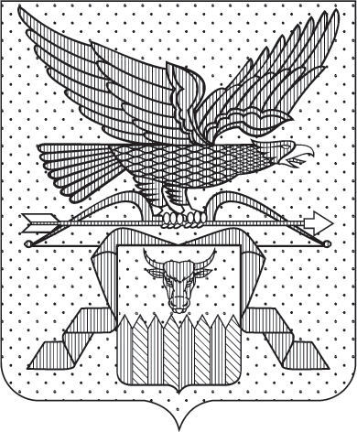

ПРАВИТЕЛЬСТВО ЗАБАЙКАЛЬСКОГО КРАЯ

ПОСТАНОВЛЕНИЕ

г. Чита

О внесении изменений в Перечень фондов и автономных некоммерческих организаций, учредителем которых является Забайкальский край, находящихся в ведении исполнительных органов Забайкальского края

Правительство Забайкальского края постановляет:
Внести в Перечень фондов и автономных некоммерческих организаций, учредителем которых является Забайкальский край, находящихся в ведении исполнительных органов Забайкальского края, утвержденный постановлением Правительства Забайкальского края от 13 июля 2021 года № 249 (с изменениями, внесенными постановлением Правительства Забайкальского края от 21 ноября 2023 года № 629) следующие изменения:
- пункт 2 дополнить подпунктом 2.4 следующего содержания:
«2.4. Автономная некоммерческая организация «Агентство по туризму Забайкальского края»;
2) В пункте 3:
а) наименование пункта 3 изложить в следующей редакции:
«3. Фонды и автономные некоммерческие организации, находящиеся в ведении Министерства развития гражданского общества, муниципальных образований и молодежной политики Забайкальского края.»;
б) дополнить подпунктом 3.2 следующего содержания:
«3.2. Автономная некоммерческая организация «Агентство социальных инициатив «Даурия».
3) пункт 7 дополнить подпунктом 7.2 следующего содержания:
«7.2. Автономная некоммерческая организация по оказанию помощи гражданам, участвующим в проведении специальной военной операции «Патриотическое».

Первый заместитель
председателя Правительства
Забайкальского края А.И.Кефер

